Statsminister Erna Solberg
Finansminister Jan Tore Sanner
Næringsminister Iselin Nybø
Klima- og miljøminister Sveinung Rotevatn

Oslo, 4. mars 2021

Innspill til regjeringens arbeid med statsbudsjettet for 2022

Industrien kan halvere sine utslipp mot 2030. Det må vedtas virkemidler, i eller utenfor Enova, som sikrer at dette skjer

Fastlandsindustrien kan kutte halvparten av sine utslipp hovedsakelig med tilgjengelig teknologi og med lavere kostnad enn mange andre utslippskutt regjeringen legger opp til. Potensialet for utslippskutt mot 2030 i fastlandsindustrien tilsvarer 10 prosent (5-6 millioner tonn CO₂) av de totale norske utslippene. Dette er et vesentlig bidrag til å nå de norske klimamålene for 2030. Tiltakene er imidlertid ikke lønnsomme for bedriftene, selv med de incentiver kvotesystemet gir. Kuttene forutsetter offentlige nasjonale virkemidler.

Enovas tidligere virkemidler rettet mot energieffektivisering og utslippskutt er borte i det nye mandat. Uten endring av Enovas mandat må det derfor etableres ordninger utenfor Enova. Differansekontrakter kan være en av flere slike ordninger. Det haster å ta i bruk lavutslippsløsninger i industrien – for klimaet og for industriens konkurranseevne, arbeidsplasser og verdiskaping. Vi har redegjort nærmere for dette i et vedlegg.

Miljøteknologiordningen må økes til en milliard kroner årlig

For 2021 er det bevilget 577 millioner kroner til Miljøteknologiordningen. Innovasjon Norge mottok i fjor søknader for mer enn 1,6 milliarder kroner. Økte bevilgninger til ordningen er en forutsetning for at bedriftene skal kunne realisere sine langsiktige miljøteknologiprosjekter. FFM mener at Miljøteknologiordningen bør økes til minst 1 milliard kroner i 2022.

Vi ser det som vesentlig at Miljøteknologiordningen forblir administrert av Innovasjon Norge også etter eventuelle organisasjonsendringer i virkemiddelapparatet.

Nysnø Klimainvesteringer må etableres som et industrielt kapitalinstrument og tilføres minst fem milliarder kroner på kort sikt og 20 milliarder på lengre sikt

Nysnø Klimainvesteringer er allerede et svært viktig virkemiddel for utvikling og kommersialisering av miljøteknologi. Investeringsselskapet dekker et konkret og tydelig behov og har raskt tatt en sentral rolle i markedet, både ved selv å investere og ved å mobilisere andre investorer. Vi mener selskapet må etableres som et bærende industrielt kapitalinstrument framover og sikre at norske bedrifter plasseres helt i front innen et viktig og framtidsrettet markedsområde, ikke minst i etterkant av pandemien.

Investeringsselskapet har i dag en forvaltningskapital som raskt er ferdiginvestert. Det er viktig at tilførsel av kapital til selskapet ligger godt i forkant av selskapets behov. Kun dersom selskapet har en god og solid forvaltningskapital, vil det framstå som en forutsigbar partner for bedrifter og medinvestorer. Også for oppbyggingen av selskapets kapasitet til å vurdere nye investeringer er det sentralt at det bevilges betydelig mer forvaltningskapital.

Stortinget har vedtatt en langsiktig forvaltningskapital på 20 milliarder kroner. Vi mener det må vedtas en tilførsel på minst 5 milliarder kroner i statsbudsjettet for 2022. Samtidig må det erklæres tydelig fra Stortinget at Nysnø Klimainvesteringer vil få tilført ytterligere kapital etter hvert som behovet er til stede.

Styrkingen av Nysnø kan og bør gjøres som rent kapitaltilskudd. Så langt er 35 prosent av kapitalen bevilget som risikokapital. Det er det ingen grunn til framover. Selskapet skal investere lønnsomt og ha en forventet god avkastning over tid. Investeringskapitalens omfang gjør at det ikke er noen grunn til å gjøre særskilte avsetninger for tap. Selskapets investeringer er beheftet med risiko, men ikke mer enn kapitalinnskudd i annen næringsvirksomhet. Det er allerede avsatt betydelig midler til risikokapital.

Med vennlig hilsen
Forum for Miljøteknologi

Marianne Lie (sign)
Sekretariatsleder

Forum for Miljøteknologi (FFM) består av en rekke av de største bedriftene i Norge innen prosessindustri, papirproduksjon og byggenæringen. Våre medlemmer har egne prosjekter innen miljøteknologi og fornybar energi. FFMs mål er at norske bedrifter skal være verdensledende i utvikling og bruk av miljøteknologi.

FFMs medlemmer
Yara International Selvaag Gruppen Fellesforbundet
Elkem Hellefoss Paper Alcoa Norway
Borregaard Glencore Norsk Hydro
Terrawatt Energi Norge

VEDLEGG

10 prosent av Norges klimagassutslipp kan kuttes mot 2030 ved å realisere potensialet for utslippskutt i fastlandsindustrien

I klimaplanen og Enovas nye mandat ligger det ikke ambisjoner om å realisere utslippskutt i industrien fram til 2030. Fastlandsindustrien står for klimagassutslipp som tilsvarer 11-12 millioner tonn CO₂, hvorav 10-11 millioner tonn i kvotepliktig sektor. I regjeringens utslippsframskrivninger er fastlandsindustriens utslipp forutsatt tilnærmet uendret de neste årene. Men vi vet at opp mot halvparten av de gjenværende utslippene i fastlandsindustrien kan kuttes fram mot 2030 med kjent teknologi og tilgjengelige løsninger. Dette utgjør ca 10 prosent av Norges totale utslipp og en femtedel av våre mål etter Parisavtalen. Ved å inkludere en realisering av dette potensialet, vil Norge dermed kunne nå målet om utslippskutt på 50 til 55 prosent innen 2030.

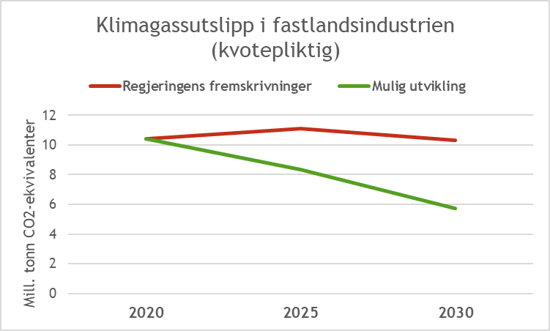

Fastlandsindustrien har ambisjoner og løsninger for å realisere dette potensialet, blant annet ved
- Elektrifisering og bruk av hydrogen (erstatte fossil forbrenning/fossile prosessutslipp)
- Erstatte fossile innsatsfaktorer metall- og sementproduksjon med biokull
- Energigjenvinning og produksjon av el, fjernvarme og/eller damp basert på høytemperatur-spillvarme i industri og næring
- Økt resirkulering

I tillegg vil karbonfangst og -lagring kunne tas i bruk i stort omfang i prosessindustrien.

Utslippskuttene er ikke lønnsomme for bedriftene i dag, på tross av de incentivene som kvotesystemet gir. Årsaken er at norsk industri allerede ligger godt foran som en lavutslippsindustri. Kvotesystemet vil ikke gi store incentiver for norsk industri før om et tiår eller to. Uten nasjonale virkemidler mister vi disse utslippskuttene nå og taper de konkurransefordelene norsk industri har etablert.

Virkemidler for å oppnå utslippskutt i industrien kan ligge i eller utenfor Enova. Dersom virkemidlene skal forvaltes av Enova, må mandatet endres. Industrien trenger virkemidler hvor målet er utslippskutt og energieffektivisering og som er tilpasset industriens arbeids- og utviklingsmetode, slik Enova har forvaltet tidligere.

Det reviderte mandatet til Enova spisser Enovas rolle ytterligere mot ikke-kvotepliktig sektor - og dermed bort fra utslippskutt i industrien. I tillegg er energieffektivisering fjernet som målekriterium for Enovas virksomhet. I Klimaplan for 2021 – 2030 gjøres det et klart skille mellom kvotepliktige og ikke-kvotepliktige utslipp. Dette begrunnes med at regjeringen ønsker å fortsette samarbeidet med EU. Utgangspunktet er at kvotepliktige utslipp reduseres dersom det er lønnsomt for bedriftene når kvoteprisen tas i betraktning. Problemet er at dette ikke samsvarer med hvordan EUs kvotesystem er utformet og praktisert. Landene i EU har egne tiltak også rettet mot kvotepliktige utslipp. Og gjennom markedsstabiliseringsreserven er kvotesystemet tilpasset for å ta hensyn til nasjonale tiltak. Der nasjonale tiltak for utslippskutt i kvotepliktig sektor kan gjennomføres med en kostnadsmessig fordel, bør det gjøres. I Norge gjøres det i oljesektoren gjennom CO₂-avgiften. I fastlandsindustrien bør det gjøres gjennom støtte til omstilling til lavutslippsløsninger.

Enova har gjennom den siste mandatperioden gradvis beveget seg bort fra ordninger som er tilpasset industriens arbeidsmetodikk basert på kontinuerlige forbedringer. Resultatet er at fastlandsindustrien nå i liten grad anvender ordningene.
Energieffektivisering er ikke lenger en del av Enovas mål. Det er fortsatt et stort potensial for energiøkonomisering i form av redusert kraftforbruk i fastlandsindustrien, hvor deler forbruker store kraftvolumer og i bygg. Norge trenger store volumer av elektrisitet framover for å kunne legge til rette for utslippskutt i andre sektorer, for eksempel transport og olje. Enova skal i henhold til det nye mandatet bidra til å få fram ny fornybar kraft. Det er vanskelig å se noen grunn til at ikke energieffektivisering fortsatt skal være et sentralt mål.

I Klimaplan for 2021 – 2030 er det en omtale av differansekontrakter for utslippsreduksjoner (DDfD). Differansekontrakter kan være et aktuelt virkemiddel for å legge til rette for at industrien tar i bruk lavutslippsløsninger som er tilgjengelige, men foreløpig ikke lønnsomme. Slik sett kan differansekontrakter være med på å realisere de utslippskuttene som er mulige i fastlandsindustrien, men som i dag ikke blir realisert som en følge av begrensningene i Enovas mandat. Det framgår av meldingen at Enova er i gang med å vurdere om differansekontrakter kan supplere eksisterende virkemidler. Siden differansekontrakter brukes for å redusere kvotepliktige utslipp, og Enova i henhold til mandatet ikke har som mål å redusere kvotepliktige utslipp, må enten mandatet endres eller forvaltningen plasseres utenfor Enova.

